**南昌大学物理实验报告**

**课程名称： 普通物理实验（3）**

**实验名称： 全息照相**

**学院： 理学院 专业班级： 物理学151班**

**学生姓名： 黄泽豪 学号： 5502115014**

**实验地点： B310 座位号： 14**

**实验时间： 第五周星期四上午9:45开始**

**【实验目的】**

1. 掌握全息摄影的基本原理、实验装置以及实验方法
2. 学习拍摄漫反射物体的三维全息图
3. 掌握全息照相的再现性质和观察方法，掌握全息照相的主要特点

**【实验原理】**

1. 全息照相记录

我们知道，光是电磁波，单色平面光波用电场E表示如下：



式中，为振幅，为相位，是光波中两个主要特征或信息，任何光波也同样包含着两个信息。。物体的明暗、形状和远近就是靠物光中的振幅、相位来区别的。

1. 全息照相的基本过程

通常全息照相有两个过程：第一，利用光波干涉把物光的全部信息记录在感光板上，由于两束相干光波的振幅、相位差一级两束光间的夹角等决定了感光板上干涉条纹的反差、形状以及疏密程度，因此，干涉条纹中包含了物光波的振幅信息和相位信息。典型的全息记录装置如图42-1所示。激光发出的光，一部分照明物体，经物体散射而至感光板，这部分光叫物光（O光）。另一部分激光照明感光板，叫做参考光（R光），在感光板上物光和参考光叠加产生干涉，形成条纹，经适当的曝光与冲洗，就得到一张有干涉条纹的“全息照片”——全息图。第二，利用光波的衍射对全息图进行物光波的再现。显然，由于板上所记录的是物光和参考光的干涉图样，它与原始物体没有任何相像。所以要观察物体像，还必须一个再现过程。如图42-2所示。用一束与记录时参考光相同的光波照明全息图，并通过它的复杂条纹（就像通过一块复杂光栅一样）发生衍射。由理论分析可知，衍射光波包含有三种成分，以衍射角度来说，他们是0级和±1级衍射光；以再现光波来说，它们是零级光波、物光波以及共轭物光波。当迎着物光波的方向，衍射光的+1级方向，可以看到物体的再现立体像，这是虚像，它与原始物体有一样的特征，另外还有由-1级会聚衍射光波形成的一个实像，成为共轭像，观察时用屏可以找到。

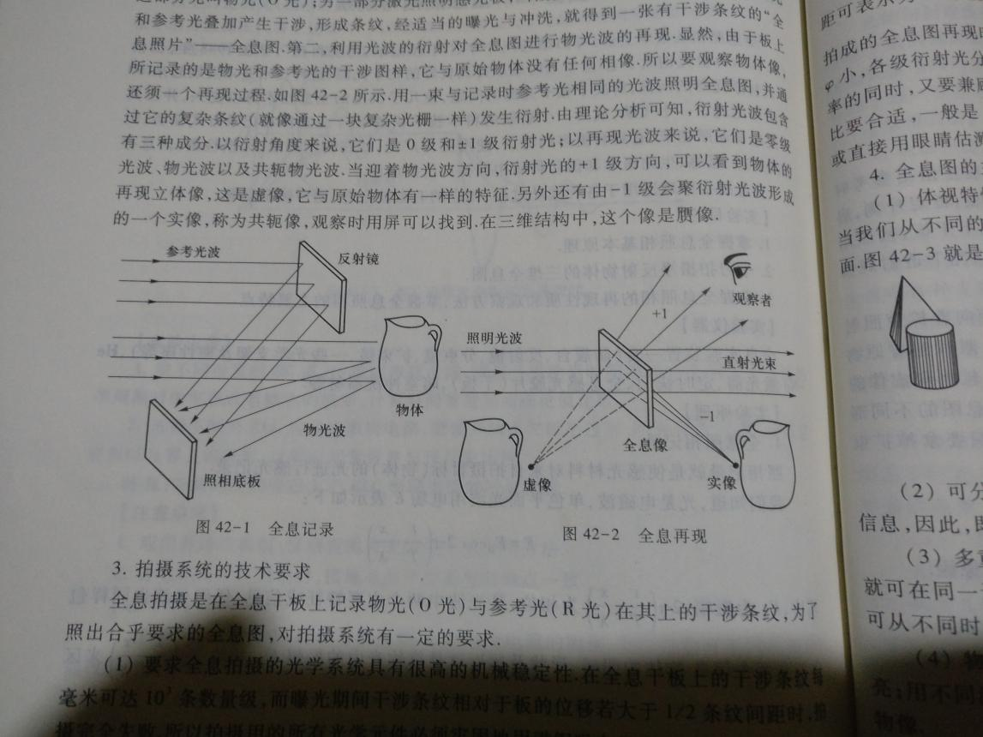

1. 拍摄系统的技术要求

全息拍摄是在全息干板上记录物光（O光）与参考光（R光）在其上的干涉条纹，为了照出合乎要求的全息图，对拍摄系统有一定的要求。

1. 要求全息拍摄的光学系统具有很高的机械稳定性。
2. 采用良好的相干光源。
3. 高分辨率的感光板
4. 合理的光路
5. 全息图的主要特点
6. 体视特性。使全息图再现物光时，所看到的物体是一副完全逼真的三维立体图像。当我们从不同的角度观察时。就好像面对原物体一样，可以看到物体的正面和被遮的侧面。
7. 可分割性。全息照片曝光时，干板上的任一小区域都记录了整个被拍物体的物光信息，因此，即使它被弄碎（或掩盖、玷污）了一部分，仍可以用残片在现出完整的像。
8. 多重记录性。全息照相曝光一次后，只要稍微改变干板的方位（如转一小角度），就可在同一干板上进行两次、三次曝光（在分辨率和总曝光量许可的情况下），再现时，就可从不同的时角度观察各自的拍摄内容，相互不影响。
9. 物像亮度、大小可调性。由于再现物光是再现光的一部分，所以再现光强，物像就亮；用不同波长的激光再现，或者沿再现光方向改变全息图的位置，就可看到不同大小的物像。

**【实验仪器】**

全息实验装置一套（防震台、反射镜、分束镜、扩束镜、一些光学支架和磁性座等）、He-Ne激光器、定时快门、全息感光胶片（干板），暗室冲洗器材等。

**【实验内容及步骤】**

漫反射物体全息照片的拍摄及再现步骤

1. 熟悉实验环境，了解防震台的结构，了解光源及所用光路元件的性能、调节方法，了解干板的装夹方法，冲洗设备位置。
2. 调整光路。按光路图布置拍摄光路，并作如下调整：调节各元件等高，使参考光均匀照亮干板夹上的白屏；调节入射光均匀照明被摄物体，使物体反射光最强部分照射在白屏上；调节屏的方位及光路方向，使物光、参考光的夹角为40°左右；调节物光、参考光的光程大致相等；最后，通过轮换挡住物光、参考光，目测白屏上两光的强度，调整扩束镜的远近，使白屏上的两光的光强比为1:4左右。
3. 曝光拍摄：根据物光、参考光的总强度，确定曝光时间（通常由实验室给出参考时间），关闭所有光源，将干板的药面朝向物体，取下夹上的白屏，换夹上干板，稳定片刻，启动定时器，进行定时曝光。这时，应避免人为的影响，保持肃静。曝光后，取下干板，按照暗室操作规定，在暗室中进行显影、停影、定影、水洗及冷风干燥等过程。在白光下透射观察全息图时，若有彩虹现象，说明拍摄冲洗成功。
4. 物光的全息再现与观察：按光路图观察再现虚像，干板药膜面向着扩束照射光，转动干板，在照射光与干板的夹角和记录时参考光与干板夹角相同时，眼睛迎着原物光波方向，就可以以看到原物处有被拍物体逼真的立体虚像。观察时注意比较再现虚像的大小、位置和原物体的情况，体会全息照相的体视性。用有小孔的卡片在全息图的不同部分观察再现虚像，体会全息照相的可分割性，记录观察结果。观察再现实像只要拿掉扩束镜，用白屏在-1级衍射方向课观看到再现实像。

如有条件，实验室可提供其他类型的全息观察内容。

**【注意事项】**

1. 遵守光学实验的操作规定
2. 曝光过程中避免人为的振动，保持肃静
3. 遵守暗房操作规程
4. 注意安全，不要直视激光束，不要随便触摸激光器和电源。

**【数据处理】**

照相光路图

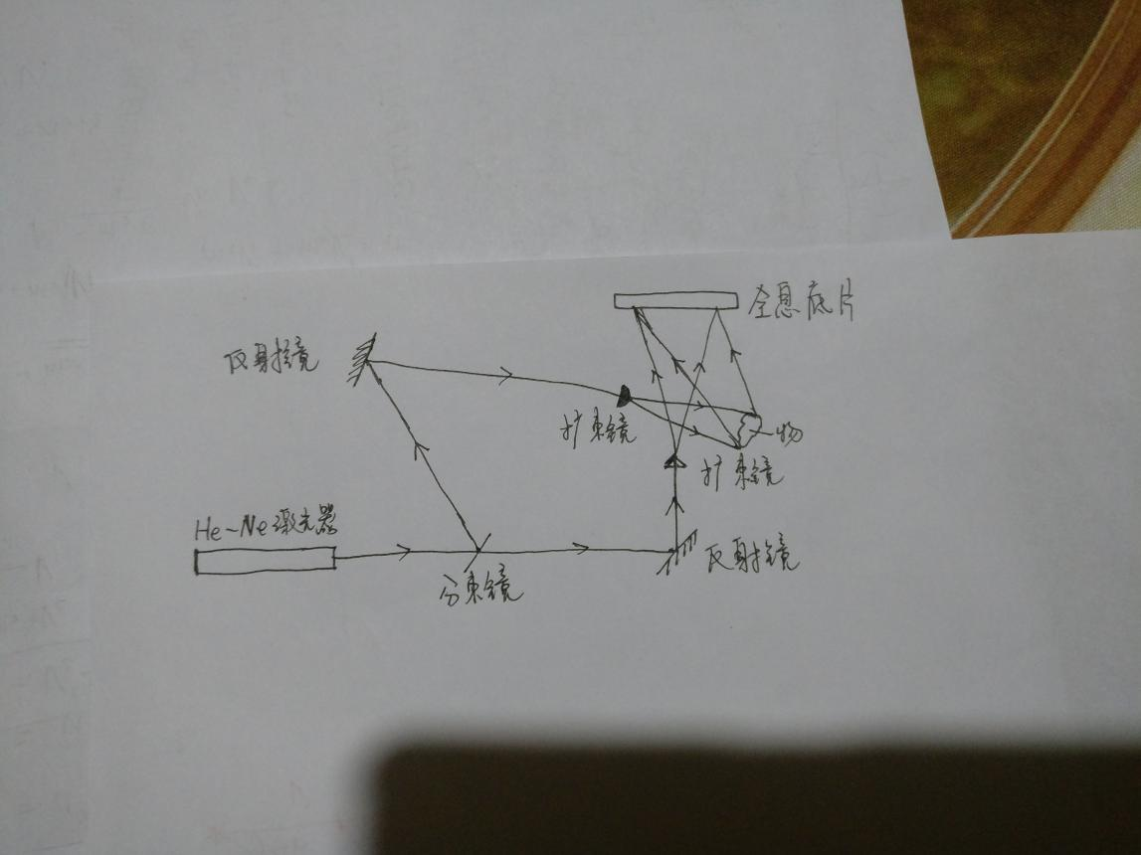

再现光路图

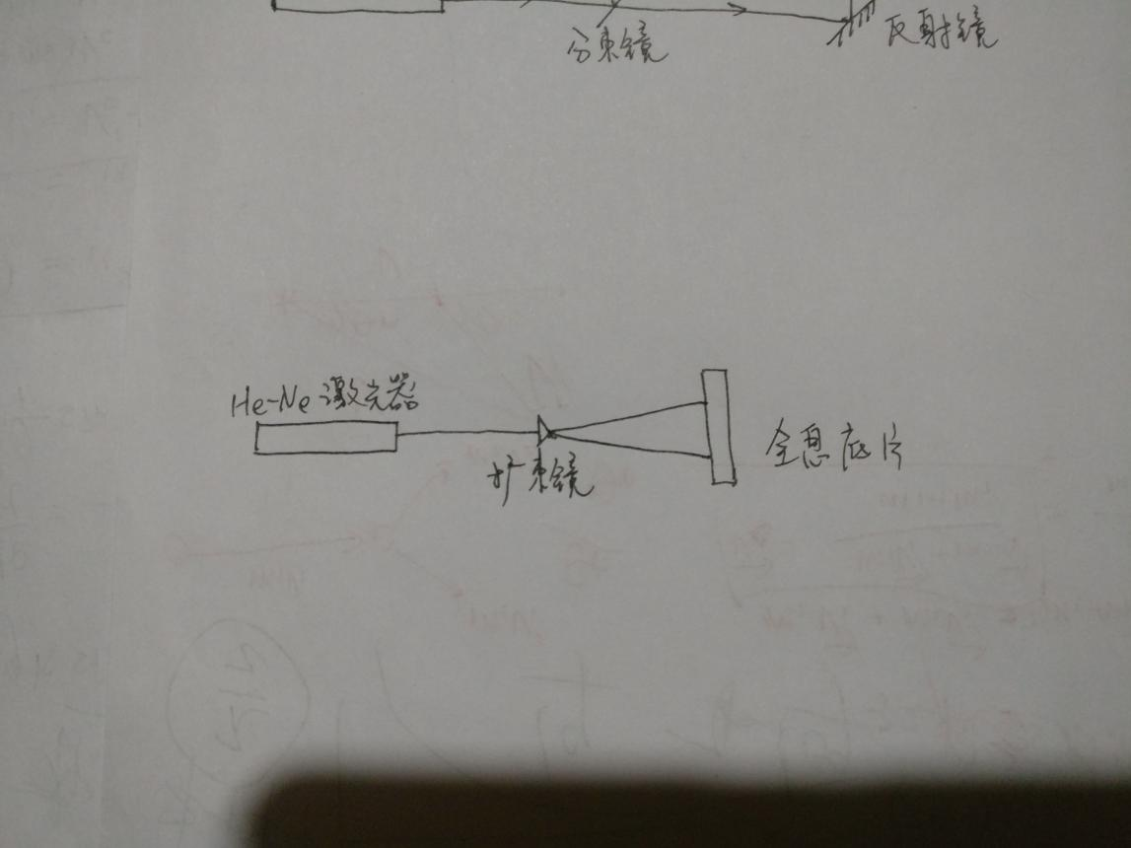

**【实验结果分析与小结】**

这个实验是一个非常精确的实验，一点细小的扰动都可能导致实验不成功。所以这就需要我们在调整仪器的时候细心而谨慎。就比如在调整照相光路时，物光和参考光的角度需要调整到40°左右，如果没有达到这个要求，光线不能再干板上形成良好的干涉。同时，还需要使物光和参考光的光程差大致相等。有一个比较好判断的标准，就是物光和参考光在光屏上成的像的大小要大致相同，并且重合在一起。